附件1

国家综合性消防救援队伍消防员招录
体能、岗位适应性测试项目规程及标准



山东省消防员招录工作办公室
二○一九年

目 录

一、评判通则--------------------------------------------3
二、体能测试项目----------------------------------------5
（一）单杠引体向上----------------------------------5
（二）10米×4往返跑--------------------------------7
（三）1000米跑--------------------------------------9
（四）原地跳高-------------------------------------11
三、岗位适应性测试项目-------------------------------13
（一）负重登六楼-----------------------------------13
（二）原地攀登六米拉梯-----------------------------15
（三）拖拽-----------------------------------------17
（四）黑暗环境搜寻---------------------------------19
四、测试项目成绩评判表------------------------------21
五、测试项目相关器材装备说明------------------------23

一、评判通则

（一）着装要求
1、严格按照测试项目要求着装；
2、灭火防护服全套。技术性能符合《消防员灭火防护服》（GA 10-2014）的标准。包括消防头盔、灭火防护服、灭火防护靴、消防安全腰带、消防手套（携带或者佩戴），其他防护装具严格按照项目要求佩戴或携带；
3、运动服、运动服裤，样式规格不限。
（二）自备器材
除各市招录工作办公室统一提供的个人防护装备外，考生所携带的个人防护装备，如护肘、护膝、护腕、护指、护腰等。
（三）测试器材
消防头盔、灭火防护服、灭火防护防靴、消防安全腰带、消防手套、单杠、假人、6米拉梯、刻度尺、水带等其他训练设施、器材均由各市招录工作办公室准备。
（四）例外处理
经招录工作办公室裁定，受外界因素影响对个人操作成绩造成实质性影响的，允许重新操作一次。
（五）有下列情况之一者，不计取成绩：
1.未按考核项目操作规程进行的；
2.未在规定时限内完成操作的；
3.未达到最低得分标准的；
4.一次操作中有2次抢跑的（下达“开始”口令前，考生身体任何部位接触器材的，作抢跑处理）；
5.存有故意冲撞、阻挡等干扰其他考生操作的；
6.伴跑、助跑的；
7.不服从裁判，顶撞或干扰裁判执裁的；
8.测试器材经检录后擅自调换的；
9.测试中借助助跑装置的。
（六）取消资格
1.不服从现场工作人员管理，擅自脱离个人所在考核小组的；
2.发生辱骂裁判，与现场工作人员、考生或其他人员打架斗殴行为的；
3.存有冒名顶替或其他作弊行为的；
4.发生其他恶劣行为，经招录工作办公室认定不适合招录的。
（七）注意事项
1.体能测试、岗位适应性测试每项考核科目不少于三名裁判，秒表不少于三块，最终取中间成绩为最终成绩；
2.岗位适应性测试前进行示范培训，落实好安全保护措施。

二、体能测试项目

（一）单杠引体向上
1、场地设置
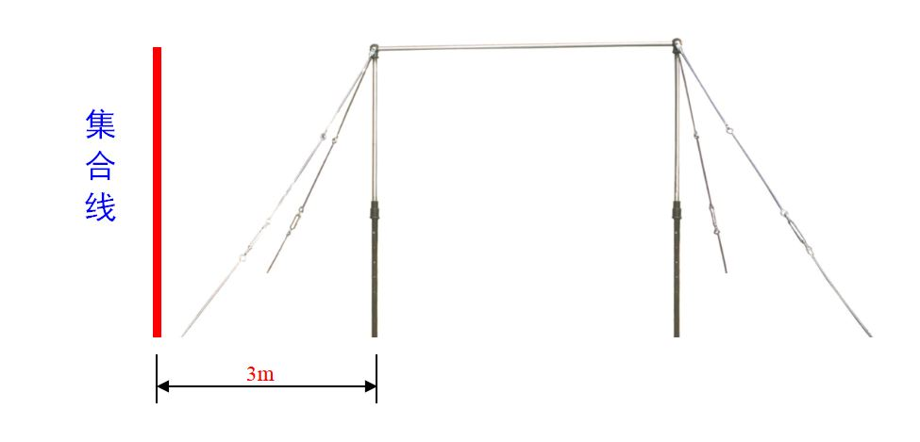
在训练场上设置单杠若干副，距离单杠一侧3米处设置集合线。

2、操作程序
考生着运动服、运动鞋。听到“出列”的口令后，考生可根据自身需求挑选高杠、低杠；听到“预备”的口令后，考生做好上杠准备；听到“开始”的口令，考生跳起，双手正握抓杠，成直臂悬垂，两手用力屈臂拉杠，使身体向上，下颌过单杠上沿，然后还原成悬垂动作（两肘关节伸直，两脚不得触地），以此反复进行。操作完成后，下杠成立正姿势举手喊“好”。
听到“入列”的口令，考生跑步入列。
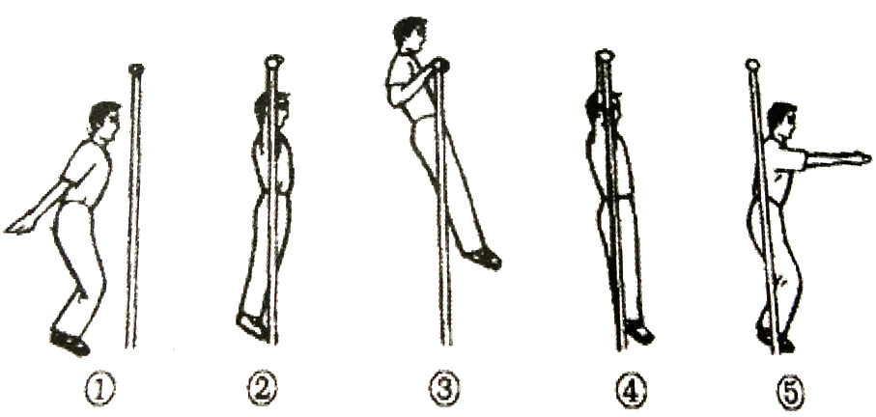

3、操作要求
（1）拉杠时，含胸微屈髋，快速拉；
（2）拉杠时，不得借助身体振浪或者摆动完成动作；
（3）下颌过杠后，身体缓冲下落还原成直臂悬垂，两脚不得触地，肘部不得弯曲；
（4）落地时，两腿顺势弯曲，两臂向前平举，上体保持正直，恢复立正姿势；
（5）考生在跳起双手正握抓杠时出现掉落的，可以重新操作一次；完成1次以上出现落杠的，不得重新操作。
4、成绩评定
（1）自发出“开始”口令后，按3分钟内完成次数计取成绩；
（2）分值评定
得分 | 1分 | 2分 | 3分 | 4分 | 5分 | 6分 | 7分 | 8分 | 9分 | 10分
成绩（次） | 2 | 3 | 4 | 5 | 6 | 7 | 8 | 9 | 10 | 11
（3）得分超出10分的，每递增1次增加1分。
5、评判细则
（1）有下列情况之一者，不予计数：
①拉杠时，下颌未超过单杠上沿的；
②借助身体振浪或者摆动完成动作的；
③放下时两臂未成直臂悬垂，肘部弯曲拉杠的；
④脚触及地面或者身体任何部位触及单杠立柱的，终止考核，成绩以合格次数计；
⑤拉杠时，除手掌抓握单杠外，身体任何部位借助单杠休息、调整姿态等行为，终止考核，成绩以合格次数计。

（2）考核成绩低于最低评分标准（2次）的，不计成绩。
（二）10米×4往返跑
1、场地设置
在训练场上标出起（终）点线和折返线，起点线后3米处标出集合线，起点线距折返线10米。
2、操作程序
听到“开始”的口令，考生从起点线处起跑，在折返线处返回，跑向起点线，到达起点线时为完成1次往返，连续完成2次往返后冲出终（起）点线，操作完毕后，喊好。
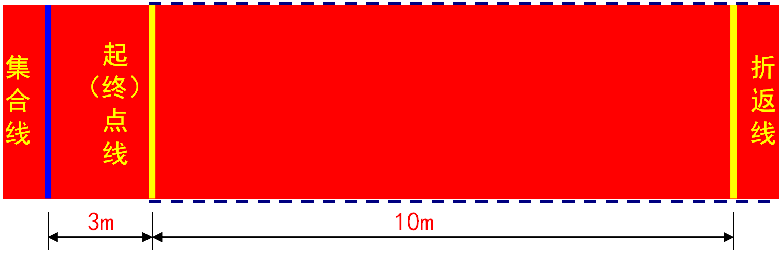

3、操作要求
（1）考生着运动服、运动鞋；
（2）折返时单脚踏入折返线后，方可返回。
4、成绩评定
（1）计时从“开始”至单脚越过终（起）点线止；
（2）分值评定
得分 | 1分 | 2分 | 3分 | 4分 | 5分 | 6分 | 7分 | 8分 | 9分 | 10分
成绩 | 14″00 | 13″70 | 13″50 | 13″30 | 12″90 | 12″70 | 12″50 | 12″30 | 11″90 | 10″30
- 得分超出10分的，每递减0.1秒增加1分；
- 测试期间至少三名裁判三块秒表同时计时，取中间成绩为最终成绩。
5、评判细则
有下列情况之一者，不计取成绩：
①考生考核用时超过最低评分标准（14″00）的；
②折返时，出现单脚未踏入折返线后即返回的。

（三）1000m跑

1、场地设置

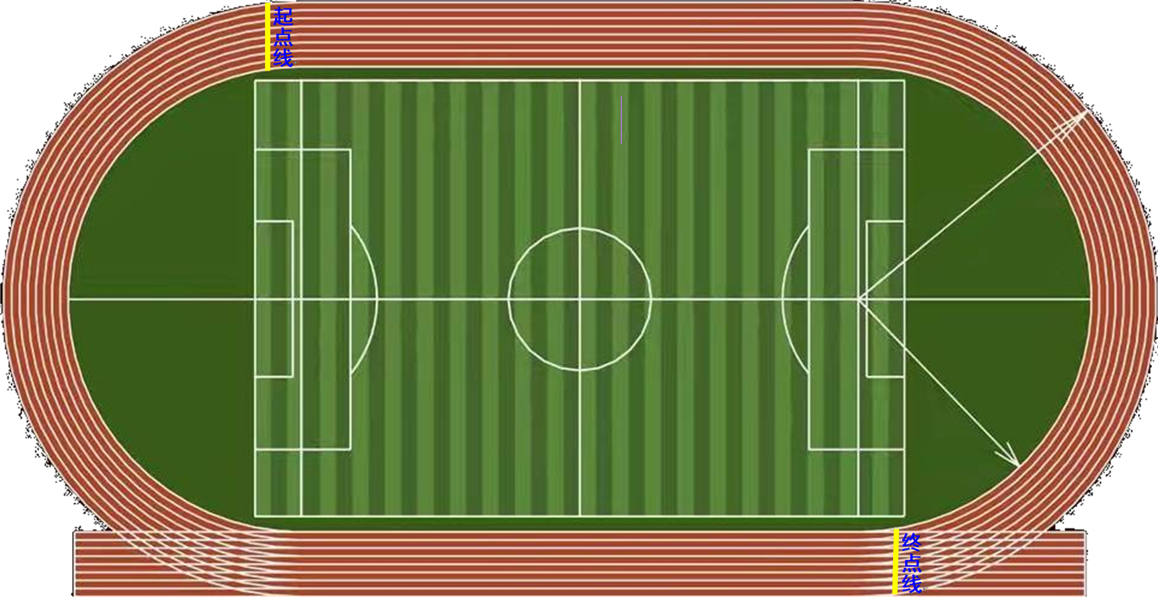
400m标准田径场地，在运动场上标出起点线和终点线。

2、操作程序

听到“开始”的口令，考生向前跑两圈半（完成1000米），冲出终点线后喊“好”。
3、操作要求

（1）考生着运动服、运动鞋；

（2）采取正确的呼吸方法，调整呼吸节奏；采取适宜的步幅、步频；摆臂幅度不宜过大；

（3）考核前开展不少于15分钟的热身运动；

（4）超越前一名时，应从右侧跑道完成超越；

（5）跑动中，不得干扰其他考生，不得带跑、助跑。
4、 成绩评定

（1）计时从发令“开始”至单脚越过终点线为止；

（2）分值评定
得分 | 1分 | 2分 | 3分 | 4分 | 5分 | 6分 | 7分 | 8分 | 9分 | 10分
成绩 | 4′25″ | 4′20″ | 4′15″ | 4′10″ | 4′05″ | 4′00″ | 3′55″ | 3′50″ | 3′45″ | 3′40″
- 得分超出10分的，每递减5秒增加1分；
- 测试期间至少三名裁判三块秒表同时计时，取中间成绩为最终成绩。
5、评判细则

有下列情况之一者，不计取成绩：

（1）跑步过程中，考生不得离开跑道（越过跑道最内侧实线或警戒线的）；

（2）考生在考核中出现推、拉、阻挡等妨碍或干扰他人考核行为的；

（3）考生必须独自完成考核，他人不得带跑或助跑；

（4）发出“开始”的信号前，考生身体任何部位触及或越过起跑线的；

（5）考生在考核中给其他考生提供帮助的；

（6）考核用时超过最低评分标准（4′25″）的。

（四）原地跳高
1、场地器材
在训练塔前3米、1米处标出集合线和起跳区，训练塔墙面上标出1.5——3米刻度。白色滑石粉、抹布若干块、激光笔2支。
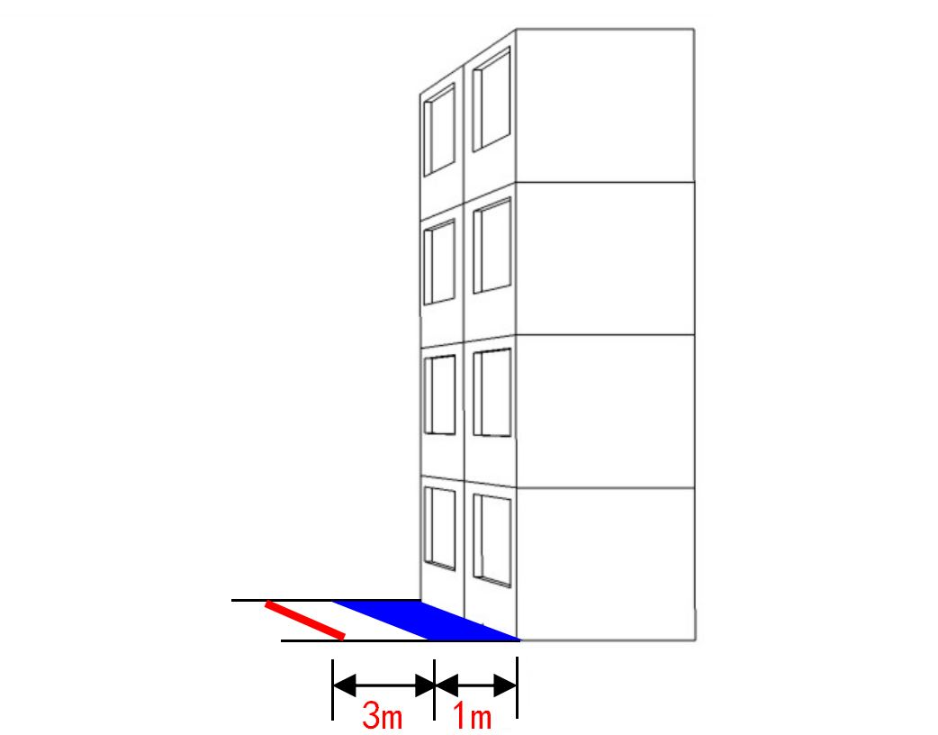

2、操作程序
考生着运动服、运动鞋，听到“第X名，出列”的口令，考生进入起跳区两脚靠拢，脚尖靠墙站立，身体保持正直，单手伸直，裁判员标记考生中指最高触墙点（示指高度）。听到“预备”的口令，考生在起跳区做好准备，单手沾取滑石粉；听到“开始”的口令，考生双脚垂直（允许屈膝）跳起，以单手触墙，落地后喊“好”， 听到“入列”的口令，考生跑步入列。
3、操作要求
（1）测量示指高度时，考生要按照裁判员要求完成测量；
（2）跳高动作在原地完成（起跳时，双脚应靠墙立定垂直〈允许屈膝〉起跳），不得超出起跳区范围，不得助跑起跳；
（3）跳动时，身体任何部位不得借助任何物体完成跳高动作；
（4）落地时，两腿顺势弯曲，上体保持正直，恢复立正姿势。
4、成绩评定
（1）裁判员测量考生示指高度与跳起触墙后单手指尖最高处之间的距离，每名考生可以操作2次，取最好成绩；

（2）分值评定
得分 | 1分 | 2分 | 3分 | 4分 | 5分 | 6分 | 7分 | 8分 | 9分 | 10分
成绩（厘米） | 45 | 47 | 50 | 53 | 55 | 57 | 60 | 63 | 65 | 67
（3）得分超出10分的，每递增3厘米增加1分。
5、评判细则

有下列情况之一者，不计取成绩：

（1）未在起跳位置双脚靠墙立定垂直（屈膝）起跳的；

（2）超出起跳区、助跑、借助外力或者其他物体完成跳高动作的；

（3）考核成绩低于最低评分标准（45厘米）的。

三、岗位适应性测试项目

（一）负重登六楼
1、场地设置
在距离训练塔一楼楼梯口前1米标出起点线，第6层最后一个台阶前1米处标出终点线，起点线处放置65毫米（20-65-20型）口径水带2盘（水带双卷立放）。
2、操作程序
考生佩戴消防头盔、消防安全腰带在起点线处做好准备，听到“开始”的口令，考生迅速携带水带沿楼梯攀登至6层，冲出终点线喊“好”。
3、操作要求
（1）考生着运动服、运动鞋；
（2）运动服裤腿及衣袖不得挽起；
（3）跑动时，个人防护装备及水带不得掉落或者接触地面；
（4）发出“开始”口令前，不得触摸水带；每盘水带长度不小于20m，不得使用任何工具对水带进行捆绑固定，水带接口不可互相连接。
4、成绩评定
（1）计时从发出“开始”信号时，到冲出终点线喊“好”止；

（2）等级评定
评定等级 | 优秀 | 良好 | 中等 | 一般
成绩 | 1′15″ | 1′30″ | 1′40″ | 1′50″
（3）测试期间至少三名裁判三块秒表同时计时，取中间成绩为最终成绩。
5、评判细则
（1）有下列情况之一者，不计取成绩：
①不按要求着装的；
②操作前，水带未双卷立放的；
③冲出终点线后，水带散开未重新整理（拖拉、临时卷抱水带冲过终点线）的；未携带水带或携带1盘水带的；
④使用其他工具对水带进行捆绑固定，水带接口互相连接的；

⑤考核用时超过最低评分标准（1′50″）的；

⑥存有他人协助的。

（2）加时处理
有下列情况之一者，作加时处理：
1.掉落个人防护装备，在完成操作前自己拾起并重新穿戴好的，每件（套）每次加10秒；

2.水带散开或掉落的，每次加20秒。

（二）原地攀登六米拉梯
1、场地设置
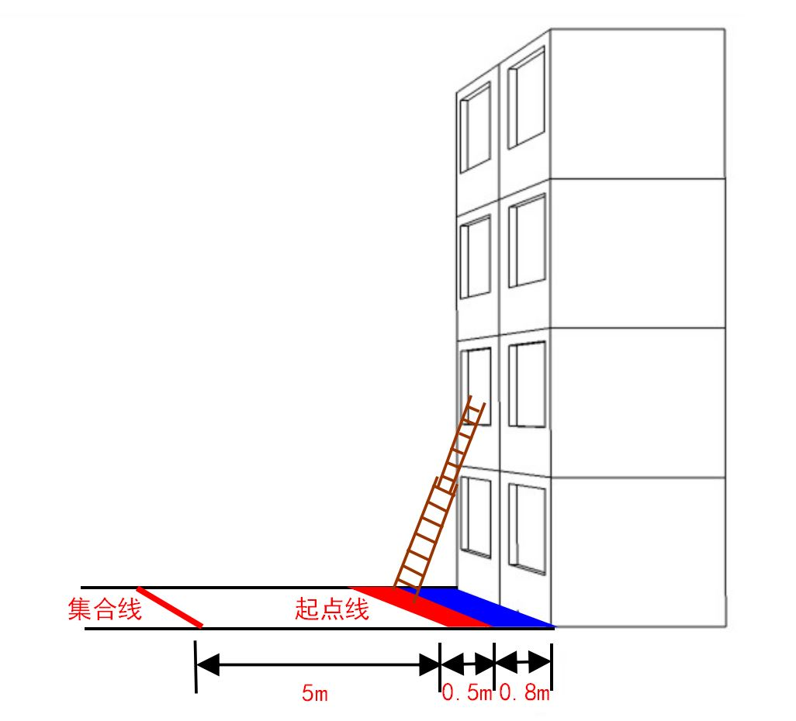
在训练塔前5米标出集合线，0.8米-1.3米标出架梯区，1.3米处标出起点线，训练塔上放置6m拉梯1架（拉梯上端超过窗台2个梯蹬），安全绳1根，安全员3名，负责拉梯保护和挂安全绳。

2、操作程序
考生穿着消防员全套防护装具（包括：灭火防护服、灭火防护靴、消防头盔、消防手套、消防安全腰带、正压式空气呼吸器<压力不低于25MPa>共6件套）在起点线处做好准备，安全员为考生挂好安全绳，听到“开始”的口令，考生从六米拉梯第2蹬逐级攀登进入二楼平台，双脚落在二楼地板后喊“好”。
3、操作要求
（1）灭火救援防护服裤腿及衣袖不得挽起，防护靴不得采取任何措施与灭火救援防护服裤子或腿部固定，防护靴上沿不得外翻；
（2）操作前考生身体任何部位不得接触拉梯；
（3）登梯时，不得双手同时脱离拉梯；
（4）登梯时，必须逐级攀登，出现滑落时，考生应在滑落后到达的梯蹬处（以距离地面最低的梯蹬计算）重新逐级攀登，不得越级攀登。
4、成绩评定
（1）计时从发出“开始”口令至考生双脚落在二楼地板喊“好”止；
（2）等级评定
评定等级 | 优秀 | 良好 | 中等 | 一般
成绩 | 10″ | 15″ | 20″ | 25″
（3）测试期间至少三名裁判三块秒表同时计时，取中间成绩为最终成绩。
5、评判细则
（1）有下列情况之一者，不计取成绩：
①个人防护装备不齐全的；
②登梯时，双手同时松开拉梯的；

③考核用时超过最低评分标准（25″）的。
（2）有下列情况之一者，作加时处理：
①登梯时，出现未逐级攀登的，每越一个梯蹬加2秒；
②出现滑落时，考生未在滑落后到达的梯蹬处（以距离地面最低的梯蹬计算）重新逐级攀登的，每次加2秒；
③掉落个人防护装备，在完成操作前自己拾起并重新穿戴好的，每件（套）每次加2秒。
（三）拖拽
1、场地设置
在宽3米、长18米的训练场上设置集合线，集合线前5米、15米标出起点线、终点线，起点线上放置60kg假人1个（假人身体躯干与起点线垂直，头朝起点线）。
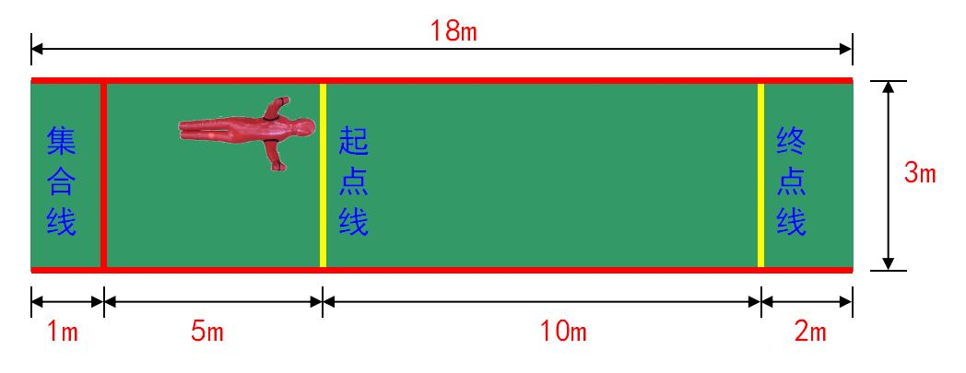

2、操作程序
考生佩戴消防头盔和消防安全腰带在起点线处做好准备（双脚站在起点线前，不得踩线或越线），听到“开始”的口令，考生迅速用双手从假人腋下穿过抓住两只手臂（假人头部紧贴考生身体），将60kg假人从起点线拖拽至终点线，假人整体越过终点线后喊“好”。
3、操作要求
（1）考生着运动服、运动鞋；
（2）运动服裤腿及衣袖不得挽起；
（3）拖拽假人必须整体越过终点线；
（4）发出“开始”口令前，考生不得触碰假人；
（5）假人摆放时，按规定方向摆放且任何部位不得超出起点线。
4、成绩评定
（1）计时从发出“开始”信号时，到假人整体越过终点线后喊“好”止；
（2）等级评定
评定等级 | 优秀 | 良好 | 中等 | 一般
成绩 | 12″ | 13″ | 14″ | 15″
（3）测试期间至少三名裁判三块秒表同时计时，取中间成绩为最终成绩。
5、评判细则
（1）有下列情况之一者，不计取成绩：
①个人防护装备不齐全的；
②假人未整体拖拽出终点线就喊“好”的；

③未按规定动作拖拽假人的；

④考核用时超过最低评分标准（15″）的。

（2）加时处理

拖拽假人过程中，个人防护装备掉落后重新佩戴好的，每件每次加2秒。

（四）黑暗环境搜寻
1、场地设置
在长15.8米的场地上标出集合线，距离集合线3米为起点线、5米处设置“L”型通道一座（纵向长10.8米，横向长9.2米，高1m，宽0.8m，顶部和侧壁采用不透光板材封闭，底部为光滑橡胶垫材料），出入口处分别设置遮光装置，通道出口处设置终点线，具体设置如下图：
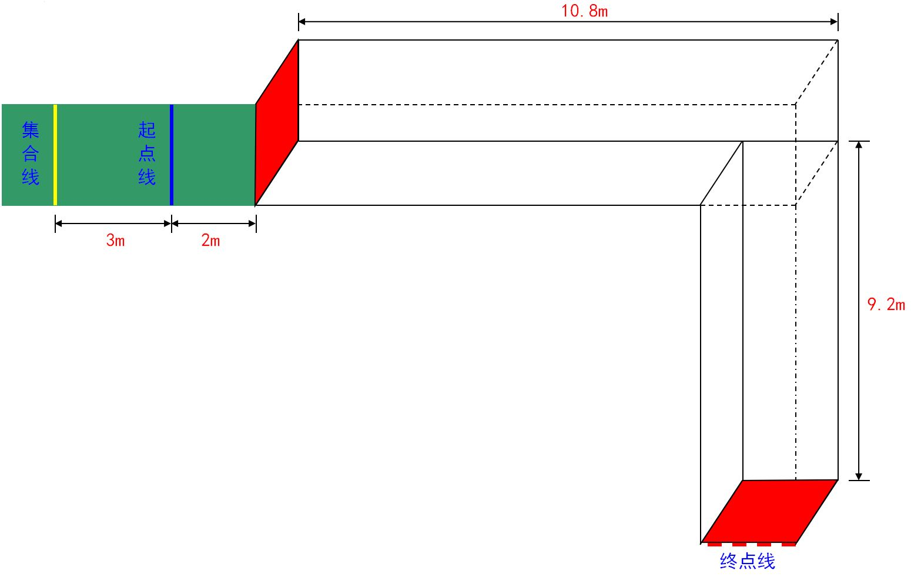

2、操作程序
考生穿着消防员全套防护装具（包括：灭火防护服、灭火防护靴、消防头盔、消防手套、消防安全腰带、正压式空气呼吸器<压力不低于25MPa>共6件套）在起点线处做好准备。听到“开始”口令后，迅速进入通道，裁判员立即盖上出入口处遮光装置，考生以双手双膝匍匐的姿势前进并到达通道终点，身体部位全部越过终点线后喊“好”。
3、操作要求
（1）个人防护装备必须佩戴齐全；
（2）通过通道后，考生身体部位必须全部越过终点线。
4、成绩评定
（1）计时从开始后，到考生身体部位全部越过终点线喊“好”时止；
（2）等级评定
评定等级 | 优秀 | 良好 | 中等 | 一般
成绩 | 38″ | 40″ | 42″ | 45″
（3）测试期间至少三名裁判三块秒表同时计时，取中间成绩为最终成绩。
5、评判细则
（1）有下列情况之一者，不计取成绩：
①个人防护装备不齐全的；

②考生身体部位未全部越过终点线就喊“好”的；

③考核用时超过最低评分标准（45″）的。
（2）加时处理：
个人防护装备掉落后重新拾起并穿戴好的，每件每次加2秒。

四、测试项目成绩评判表
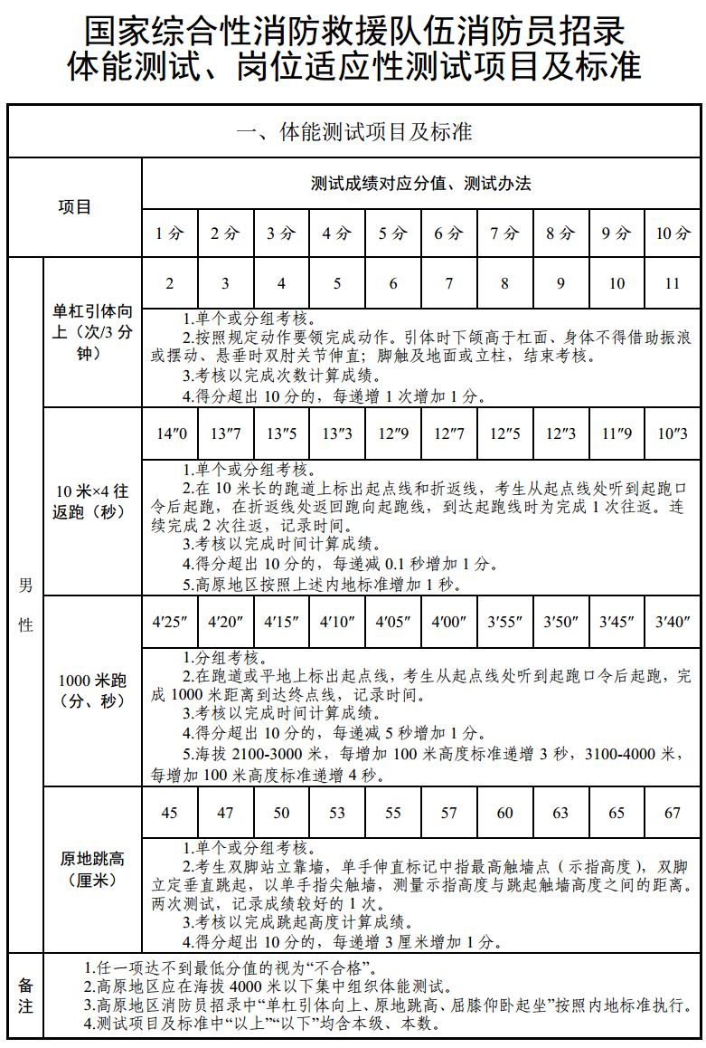

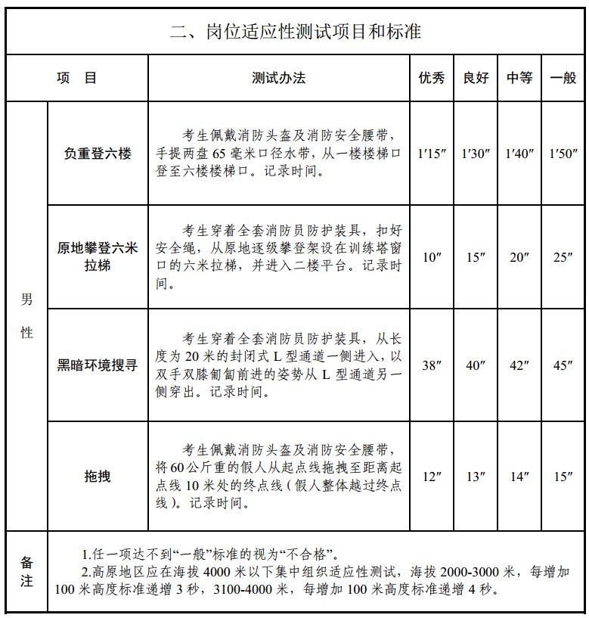

五、测试项目相关器材装备说明

（一）着装要求
1、灭火防护服全套。包括消防头盔（必须佩戴披肩）、灭火防护服、灭火防护靴、消防安全腰带、消防手套（除有明确规定外，携带可不佩戴）；
2、短袖运动服裤、运动服裤和运动鞋，样式规格不限。
（二）器材标准
1、消防头盔
半盔式，重量1083g±50g，浅色透明面罩，带披肩，帽体颜色不限，技术性能符合GA44-2004标准规定的要求。
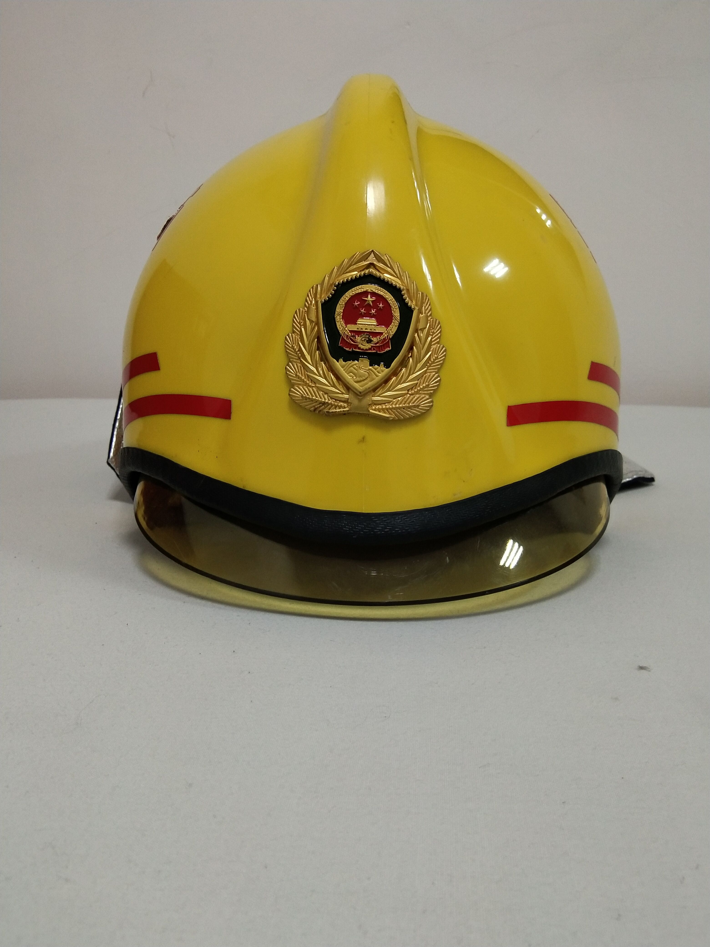

2、消防安全腰带
重量500g±30g，织带宽度69.5mm，极限拉力1200 kg不破断，技术性能符合GA494-2004标准规定的要求。
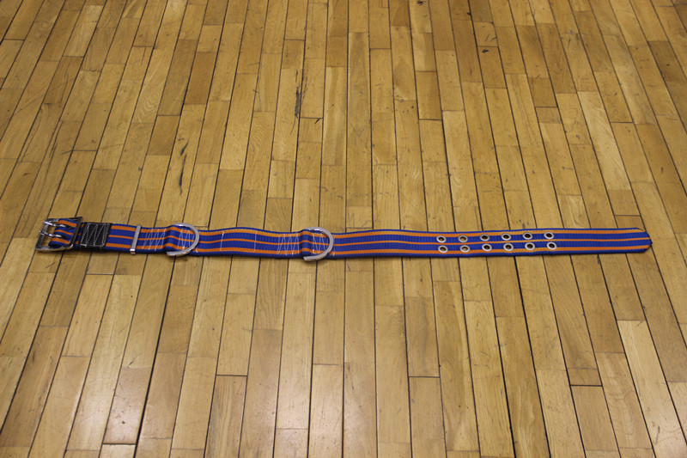

3、灭火防护靴

每双靴子重量2600g±50g，橡胶帮面、鞋底，靴头带钢头防砸，靴底有钢中底防刺穿，主体为黑色配黄色。技术性能符合GA6-2004标准规定的要求。
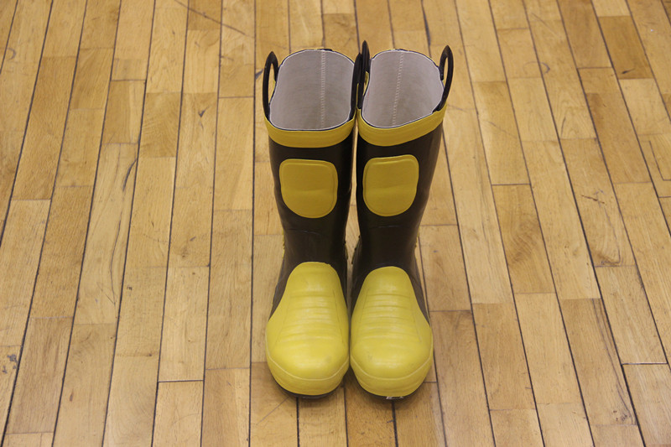

4、灭火防护服
17式消防员灭火防护服，作战款，内胆不得摘除，藏蓝色。
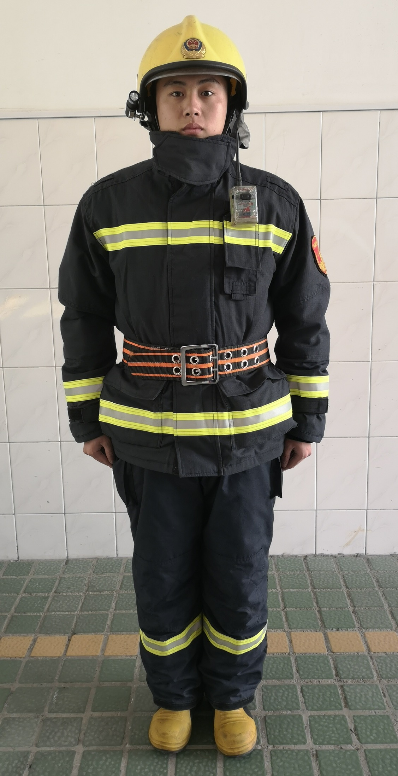
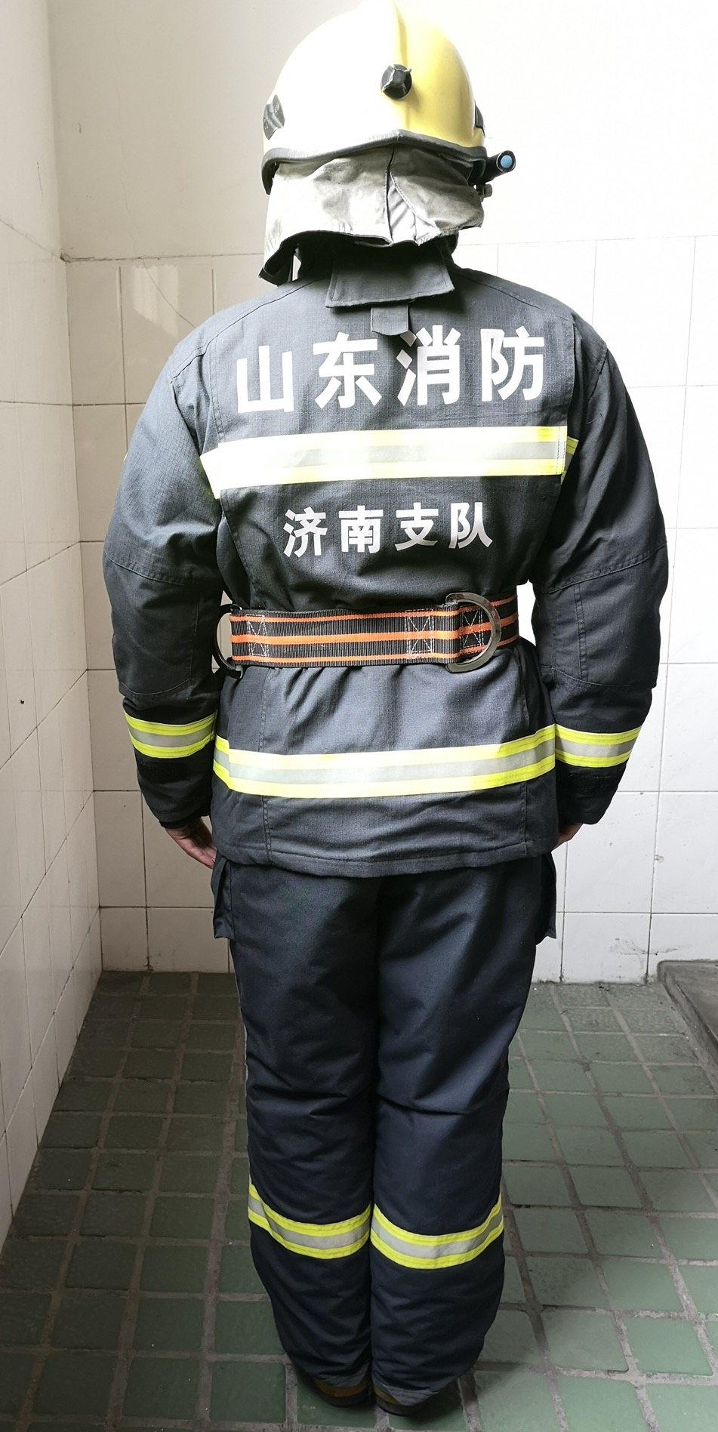

5、消防手套
采用外层、防水层、隔热层、衬里四层结构，具有阻燃、防水、透气、防静电等性能。技术性能不低于GA7-2004标准规定的要求。
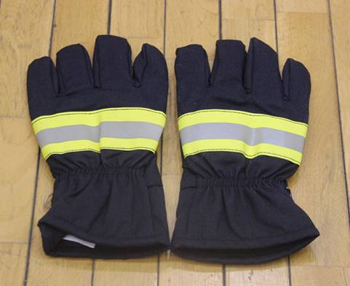

6、65mm水带
20型的聚氨酯衬里水带，每盘长度20m±0.5m，接口为快插接口。技术性能应符合国家GB6246-2001标准中的要求。
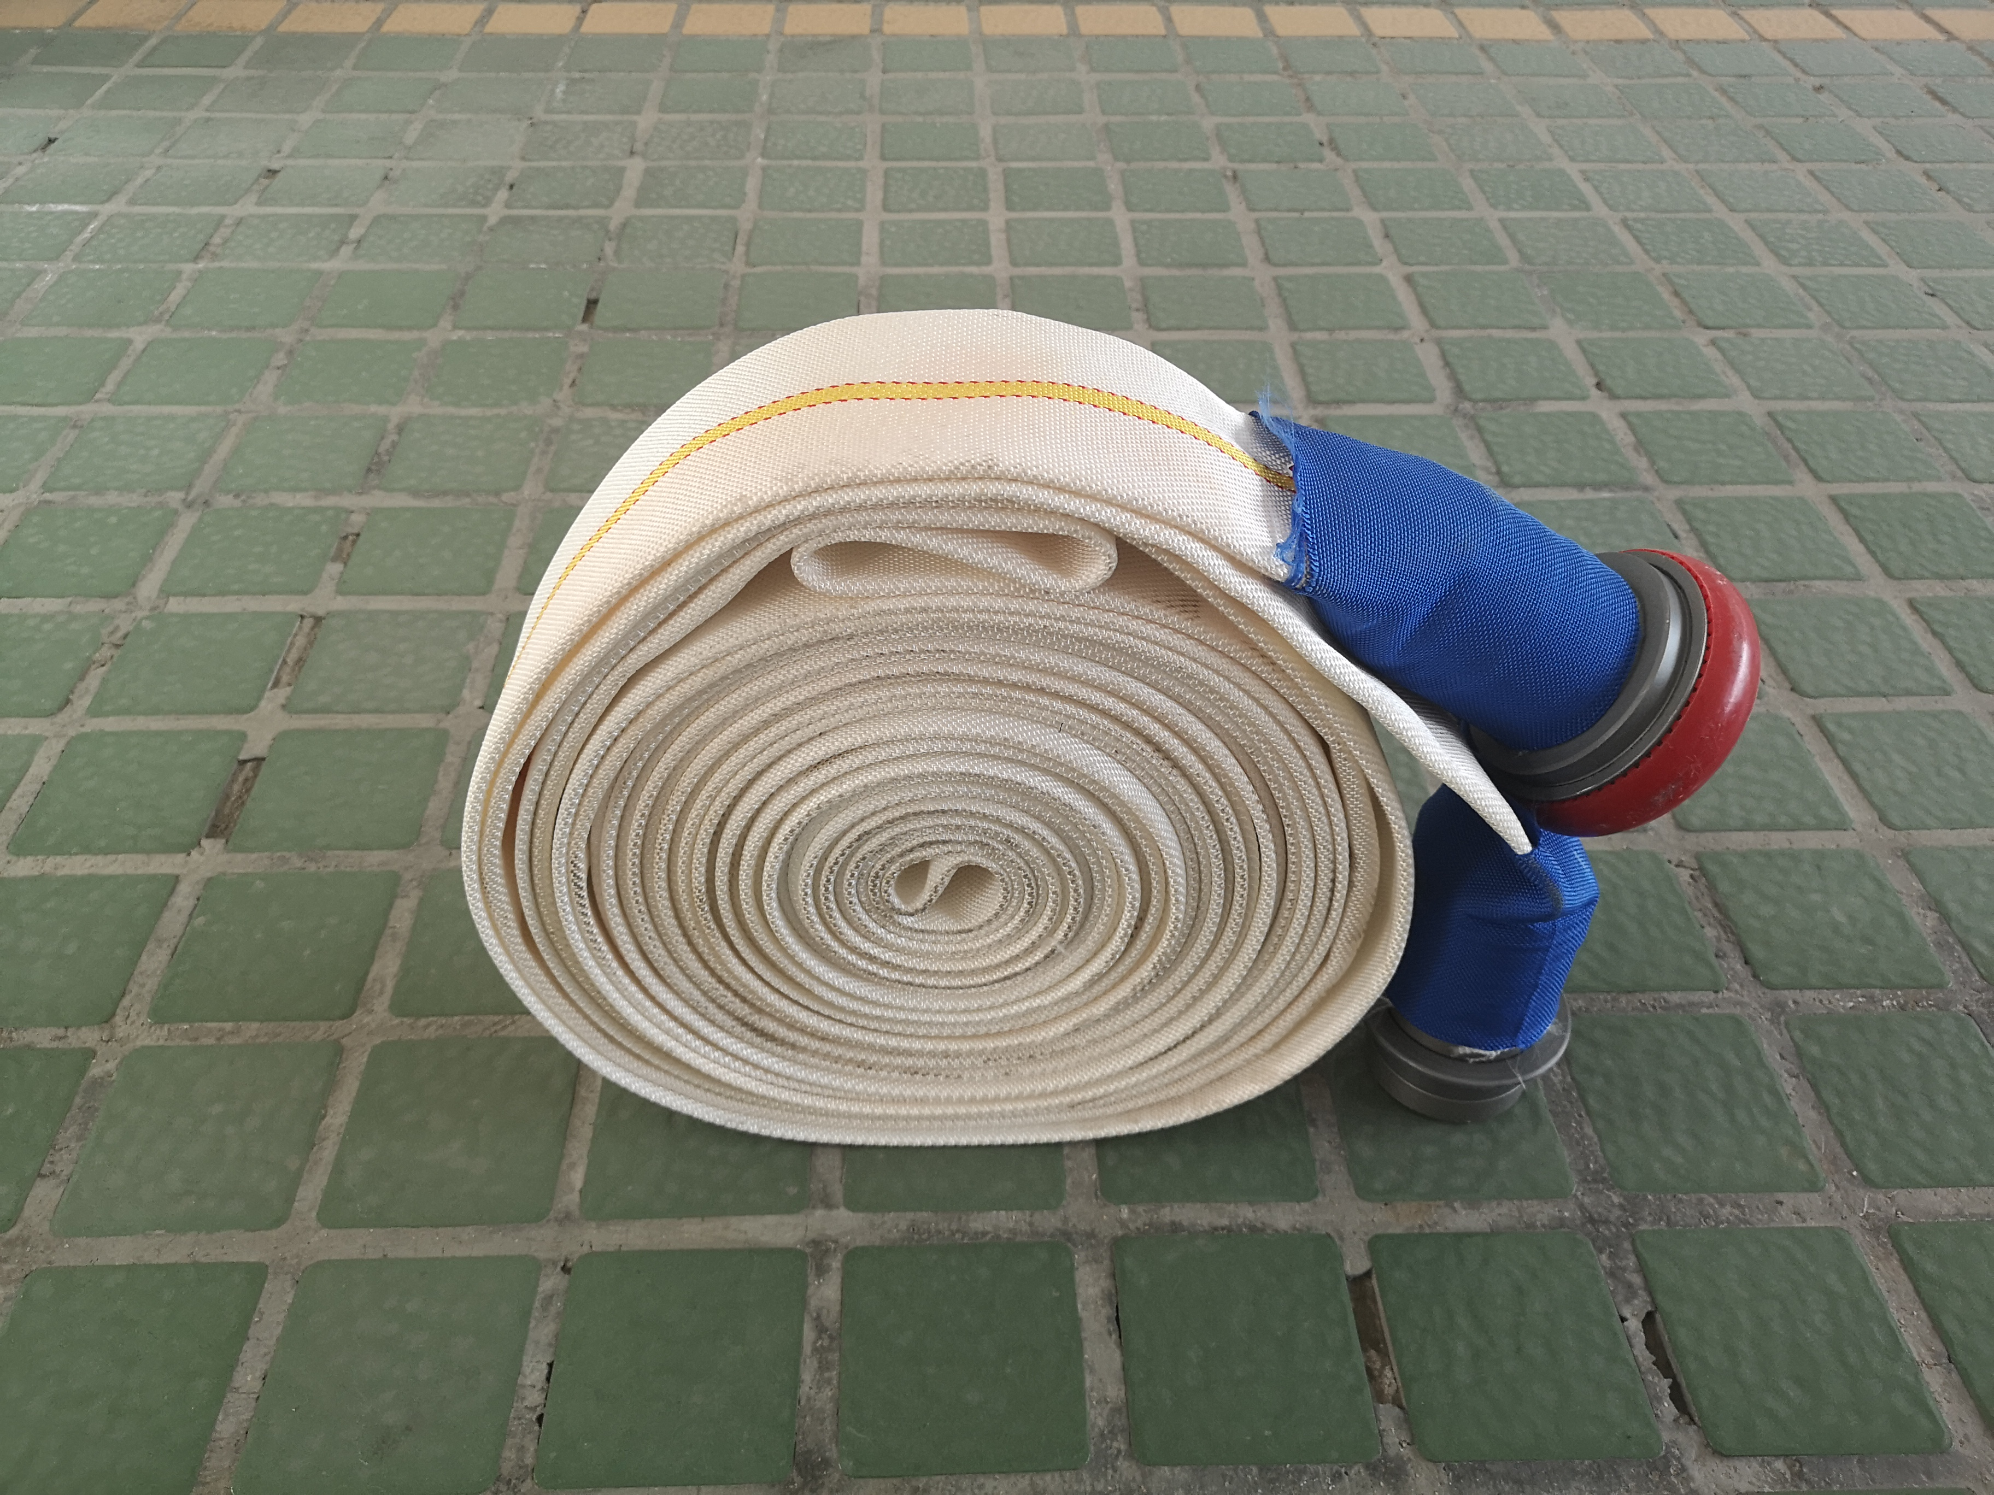

7、假人
红色硬体假人，分腿，重60kg，高175cm，腰围100cm。
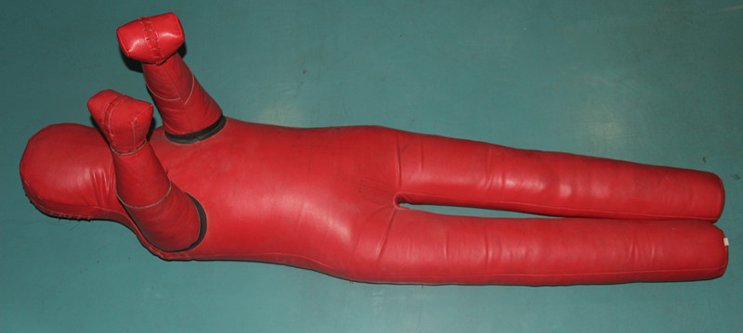

8、六米拉梯
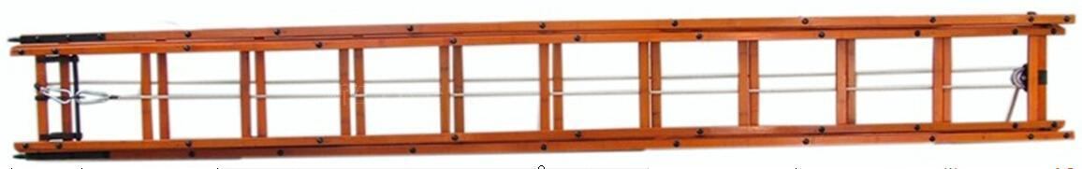
竹制，工作长度6m±0.2m，技术性能应符合GA137-2007标准中的要求。
9、黑暗环境搜寻通道
钢制20米“L”型通道（纵向长10.8米，横向长9.2米，高1m，宽0.8m，顶部和侧壁采用钢板封闭，底部为光滑材料），出入口处分别设置遮光装置。

